BỘ GIÁO DỤC VÀ ĐÀO TẠO

**TRƯỜNG ĐẠI HỌC GIA ĐỊNH**

**KHOA: CÔNG NGHỆ THÔNG TIN**

**TIỂU LUẬN**

**QUẢN LÝ HÓA ĐƠN KHÁCH SẠN**

**MÔN: THIẾT KẾ VÀ XÂY DỰNG PHẦN MỀM**

Ngành: **KỸ THUẬT PHẦN MỀM**

Giảng viên hướng dẫn: **Th.S** **LÊ HUỲNH PHƯỚC**

Sinh viên thực hiện: **VŨ PHAN HOÀI NAM**

MSSV: **22150015**

Lớp: **221403**

TP. Hồ Chí Minh, tháng 11 năm 2024

**Khoa/Viện: Công Nghệ Thông Tin**

**NHẬN XÉT VÀ CHẤM ĐIỂM CỦA GIẢNG VIÊN**

**TIỂU LUẬN MÔN: Thiết kế và xây dựng phần mềm**

1. **Họ và tên sinh viên: Vũ Phan Hoài Nam**
2. **Tên đề tài**: **QUẢN LÝ HÓA ĐƠN KHÁCH SẠN**
3. **Nhận xét**:

***Những kết quả đạt được:***

***Những hạn chế:***

1. **Điểm đánh giá** *(theo thang điểm 10, làm tròn đến 0.5):*

Sinh viên: Vũ Phan Hoài Nam

Điểm số: ……….…… Điểm chữ: …..........................................................................

|  |  |
| --- | --- |
|  | *TP. HCM, ngày … tháng 11 năm 2024*  **Giảng viên chấm thi**  *(Ký và ghi rõ họ tên)* |

**GIỚI THIỆU ĐỀ TÀI**

**1. Đề tài**

**“Quản lý hóa đơn khách sạn”.**

**2. Mô tả**

Khách sạn X muốn phát triển một phần mềm quản lý hóa đơn cho khách hàng thuê phòng. Hệ thống này cần có khả năng xử lý hai loại hóa đơn chính: **hóa đơn theo giờ** và **hóa đơn theo ngày**. Thông tin chi tiết của hóa đơn bao gồm: mã hóa đơn, ngày hóa đơn, tên khách hàng, mã phòng, đơn giá thuê và thông tin riêng biệt cho từng loại hóa đơn như số giờ hoặc số ngày thuê.

**2.1 Hóa đơn theo giờ**

**- Số giờ thuê**: Tính tiền bằng số giờ thuê nhân với đơn giá. Tuy nhiên, nếu số giờ thuê vượt quá 24 và dưới 30 giờ, hệ thống chỉ tính 24 giờ. Nếu số giờ thuê vượt quá 30 giờ, khách hàng sẽ không được áp dụng hóa đơn theo giờ nữa mà chuyển sang hóa đơn theo ngày.

**- Thành tiền**: Sẽ được tính dựa trên số giờ thuê với quy định trên.

**2.2 Hóa đơn theo ngày**

**- Số ngày thuê**: Tính tiền bằng số ngày thuê nhân với đơn giá. Nếu số ngày thuê vượt quá 7 ngày, hệ thống sẽ giảm giá 20% cho số ngày vượt quá.

**- Thành tiền**: Được tính dựa trên số ngày thuê với các giảm giá nếu có.

**3. Các yêu cầu chính**

**3.1 Quản lý hóa đơn**

- Thêm mới, sửa đổi, xóa bỏ các hóa đơn khi cần thiết.

- Hệ thống sẽ lưu trữ thông tin chi tiết của hóa đơn như mã hóa đơn, tên khách hàng, mã phòng, ngày hóa đơn, đơn giá, số giờ hoặc số ngày thuê.

**3.2 Tính toán**

- Tính tổng số lượng hóa đơn cho từng loại hóa đơn (theo giờ và theo ngày).

- Tính toán thành tiền cho từng loại hóa đơn, bao gồm cả trường hợp giảm giá cho hóa đơn theo ngày.

**3.3 Tìm kiếm và báo cáo**

- Cung cấp chức năng tìm kiếm hóa đơn theo các tiêu chí như mã hóa đơn, tên khách hàng, mã phòng, ngày tháng.

- Hệ thống báo cáo trung bình thành tiền của các hóa đơn trong tháng.

**4. Mục tiêu**

Mục tiêu của đề tài này là xây dựng một hệ thống quản lý hóa đơn cho khách sạn, giúp cho công tác tính toán, lưu trữ và báo cáo các thông tin hóa đơn thuê phòng được thực hiện một cách hiệu quả và chính xác. Ngoài ra, hệ thống cũng giúp khách sạn dễ dàng theo dõi các hóa đơn phát sinh, tìm kiếm thông tin liên quan và hỗ trợ việc tính toán chính xác thành tiền cho khách hàng.

**DANH MỤC HÌNH ẢNH, BẢNG BIỂU**

Hình 1.1 - Sơ đồ UseCase “Quản lý hóa đơn khách sạn X”

Hình 1.2.1 - Sơ đồ mô tả UseCase “Quản lý hóa đơn khách sạn X”

Bảng 1.2.2 – AddHD UseCase

Bảng 1.2.3 – DeleteHD UseCase

Bảng 1.2.4 – EditHD UseCase

Bảng 1.2.5 – SearchHD UseCase

Bảng 1.2.6 – TongSLLoaiHoaDon UseCase

Bảng 1.2.7 – TBThanhTienHDThang UseCase

Hình 1.3.1 – Sơ đồ trạng thái AddHD

Hình 1.3.2 – Sơ đồ trạng thái DeleteHD

Hình 1.3.3 – Sơ đồ trạng thái EditHD

Hình 1.3.4 – Sơ đồ trạng thái SearchHD

Hình 1.4.1 – Sơ đồ hoạt động AddHD

Hình 1.4.2 – Sơ đồ hoạt động DeleteHD

Hình 1.4.3 – Sơ đồ hoạt động EditHD

Hình 1.4.4 – Sơ đồ hoạt động SearchHD

Hình 2.1.1 – Sơ đồ tuần tự “Quản lý hóa đơn khách sạn X”

Hình 2.1.2 – Sơ đồ tuần tự AddHD UseCase

Hình 2.1.3 – Sơ đồ tuần tự DeleteHD UseCase

Hình 2.1.4 – Sơ đồ tuần tự EditHD UseCase

Hình 2.1.5 – Sơ đồ tuần tự SearchHD UseCase

Hình 2.2.1 – Sơ đồ class “QLHDPresenter”

Hình 2.2.2 – Sơ đồ class AddHD UseCase

Hình 2.2.3 – Sơ đồ class DeleteHD Usecase

Hình 2.2.4 – Sơ đồ class EditHD UseCase

Hình 2.2.5 – Sơ đồ class SearchHD UseCase

Hình 2.3.1 – Sơ đồ ER

Hình 3.1.1 – Test case AddHD

Hình 3.2.1 – Giao diện khi khởi chạy chương trình

Hình 3.2.2 – Giao diện khi nhấn nút Thêm

Hình 3.3.3 – Giao diện khi nhấn nút Xóa

Hình 3.3.4 – Giao diện khi nhấn nút Sửa

Hình 3.3.5 – Giao diện khi nhấn nút Tìm

Hình 3.3.6 – Giao diện Thêm hóa đơn thành công

Hình 3.3.7 – Giao diện Xóa hóa đơn thành công

**MỤC LỤC**

**CHƯƠNG 1: THU THẬP YÊU CẦU** 1

**1.1. Sơ đồ UseCase** 1

**1.2. Mô tả UseCase.** 2

**1.3. Sơ đồ trạng thái** 8

**1.4. Sơ đồ hoạt động** 9

**CHƯƠNG 2: PHÂN TÍCH YÊU CẦU** 10

**2.1 Sơ đồ tuần tự mức thiết kế** 10

**2.2. Sơ đồ class mức thiết kế** 12

**CHƯƠNG 3: KIỂM THỬ VÀ THỰC NGHIỆM** 18

**3.1. Kiểm thử và thực nghiệm** 18

**3.2. Kết quả** 18

**CHƯƠNG 4: KẾT LUẬN** 22

**4.1. Kết quả đạt được** 22

**4.2. Hướng phát triển** 22

# **CHƯƠNG 1: THU THẬP YÊU CẦU**

## **1.1. Sơ đồ UseCase**

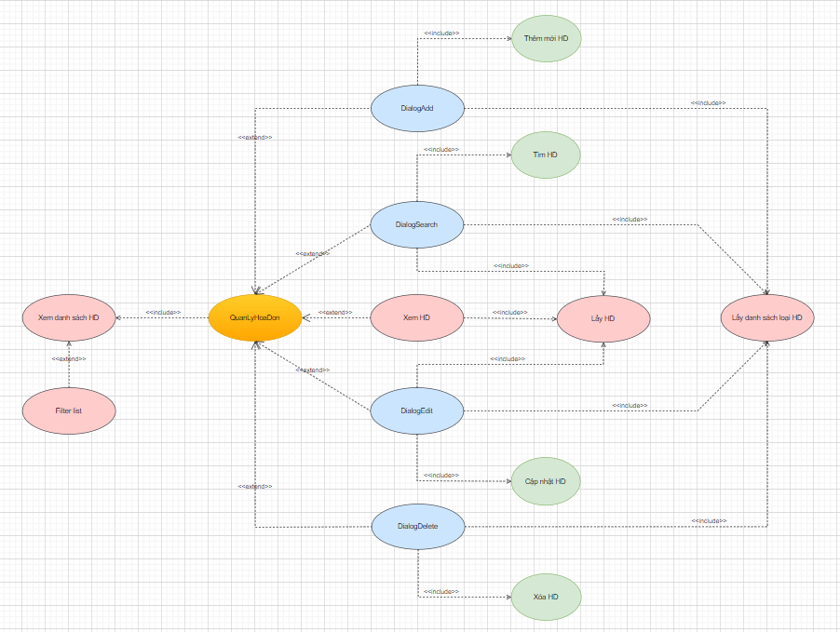

Hình 1.1 - Sơ đồ UseCase “Quản lý hóa đơn khách sạn X”

## **1.2. Mô tả UseCase.**

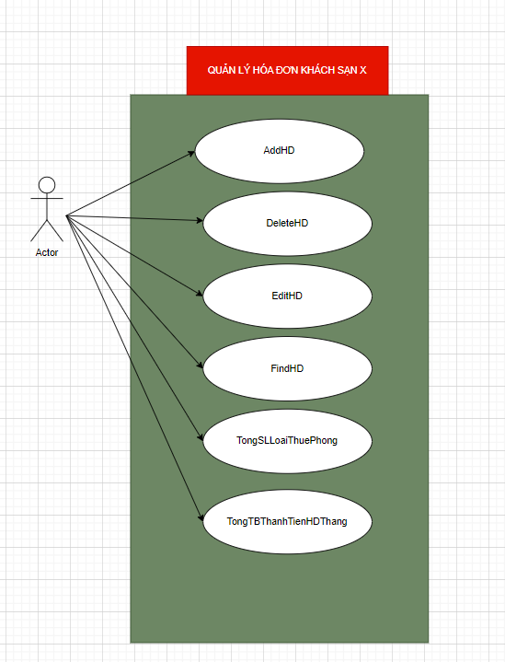

Hình 1.2.1 - Sơ đồ mô tả UseCase “Quản lý hóa đơn khách sạn X”

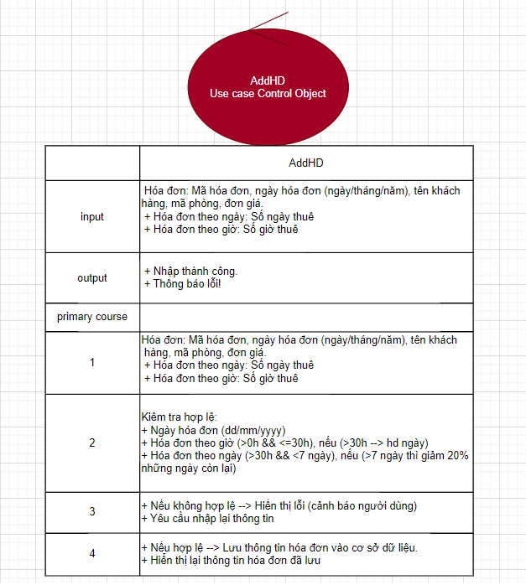

Bảng 1.2.2 – AddHD UseCase

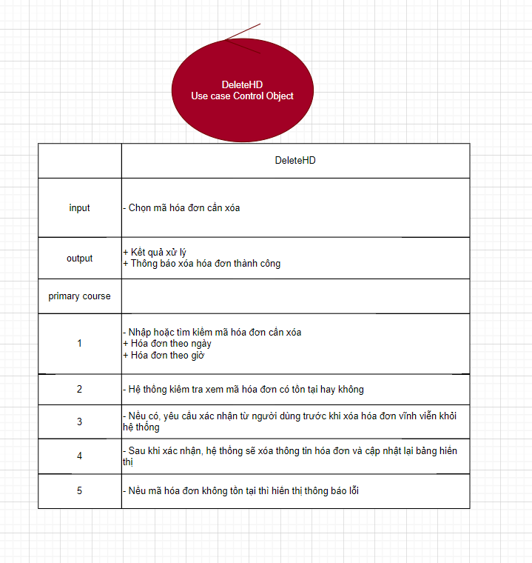

Bảng 1.2.3 – DeleteHD UseCase

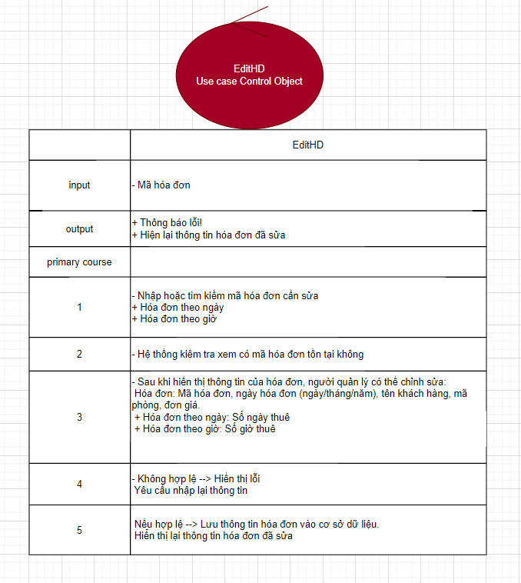

Bảng 1.2.4 – EditHD UseCase

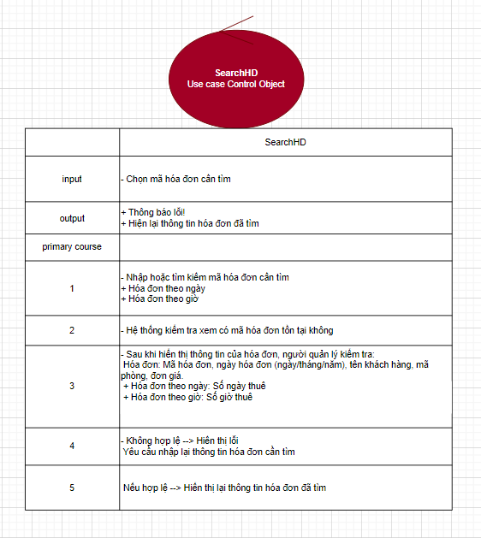

Bảng 1.2.5 – SearchHD UseCase

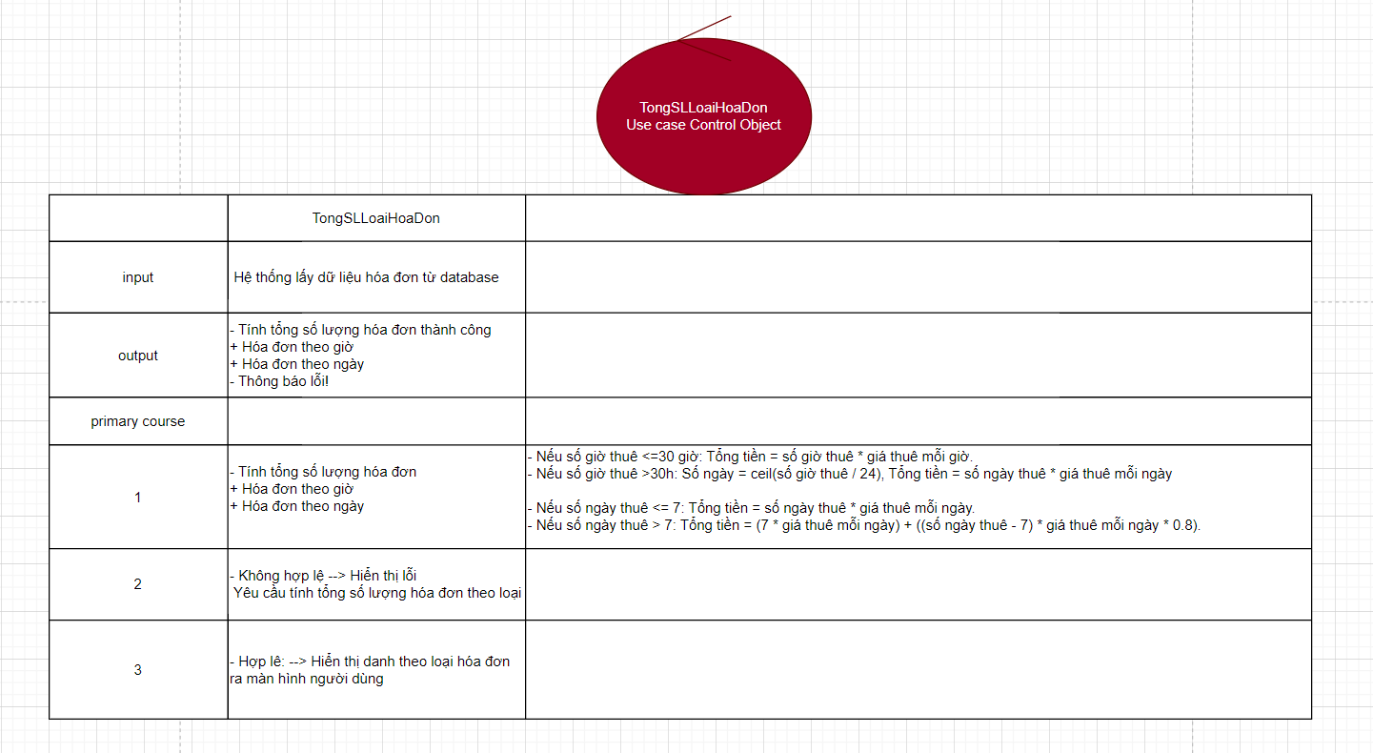

Bảng 1.2.6 – TongSLLoaiHoaDon UseCase

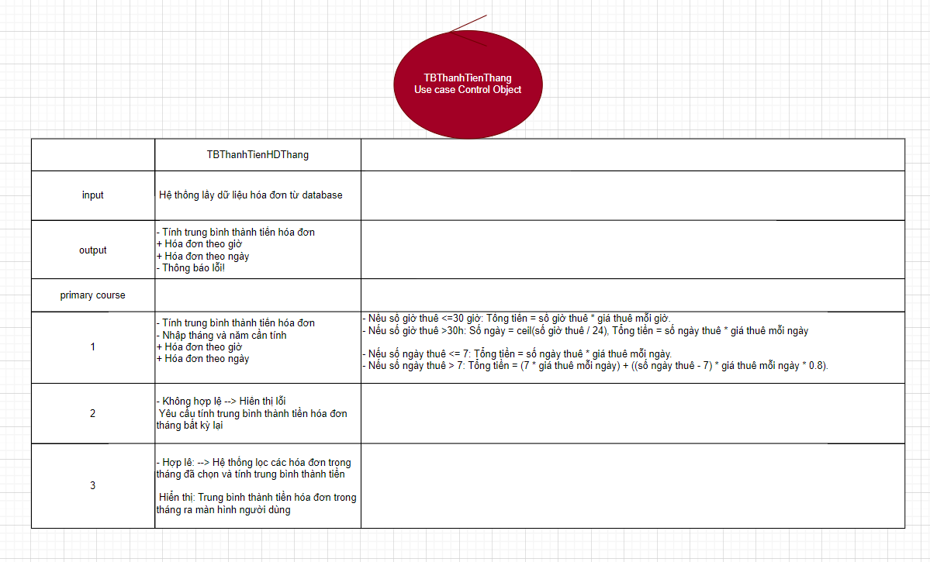

Bảng 1.2.7 – TBThanhTienHDThang UseCase

## **1.3. Sơ đồ trạng thái**

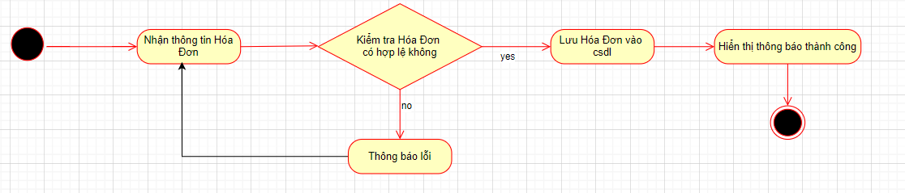

Hình 1.3.1 – Sơ đồ trạng thái AddHD

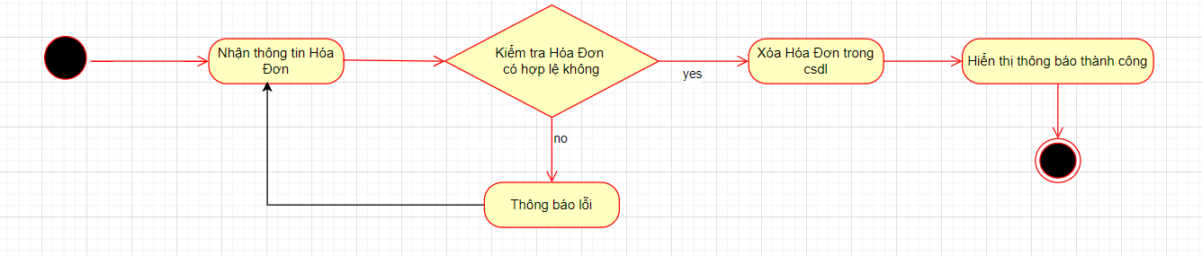

Hình 1.3.2 – Sơ đồ trạng thái DeleteHD

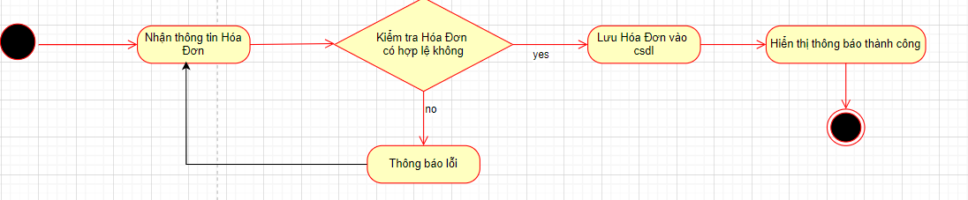

Hình 1.3.3 – Sơ đồ trạng thái EditHD

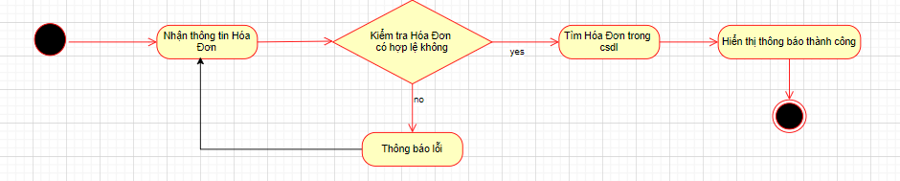

Hình 1.3.4 – Sơ đồ trạng thái SearchHD

## **1.4. Sơ đồ hoạt động**

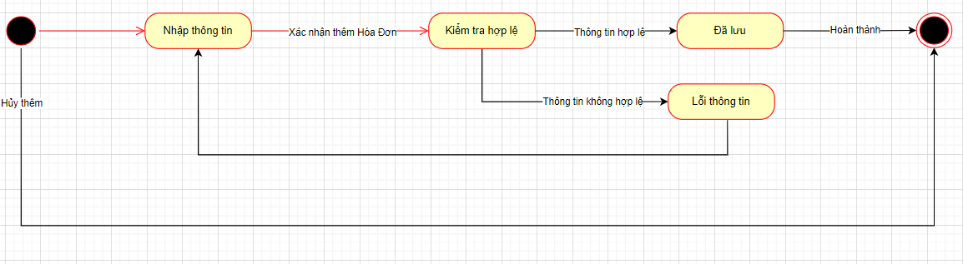

Hình 1.4.1 – Sơ đồ hoạt động AddHD

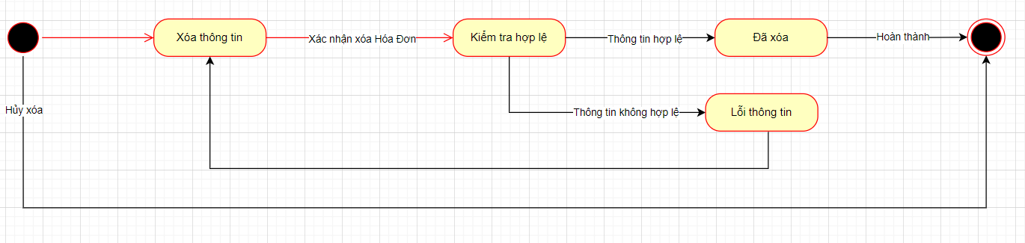

Hình 1.4.2 – Sơ đồ hoạt động DeleteHD

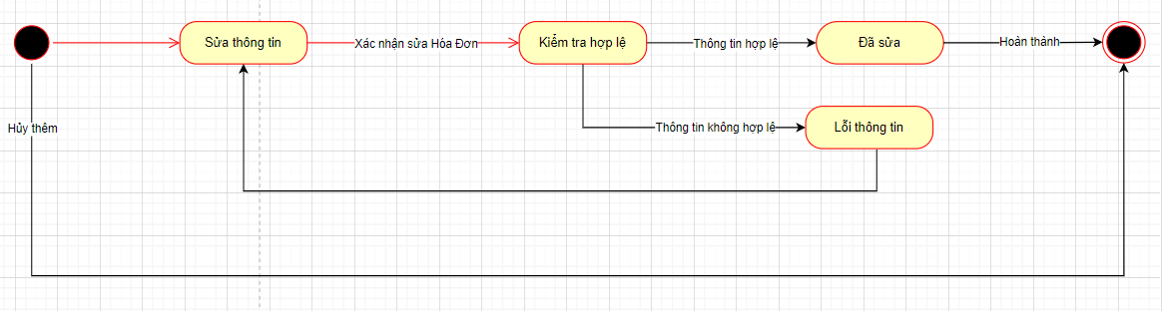

Hình 1.4.3 – Sơ đồ hoạt động EditHD

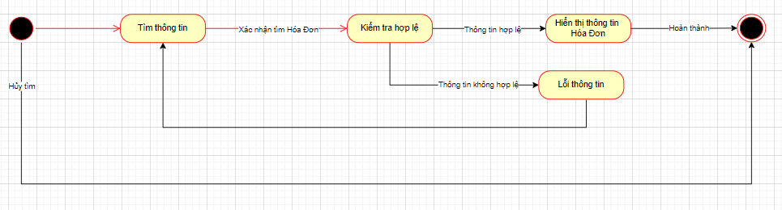

Hình 1.4.4 – Sơ đồ hoạt động SearchHD

# **CHƯƠNG 2: PHÂN TÍCH YÊU CẦU**

## **2.1 Sơ đồ tuần tự mức thiết kế**

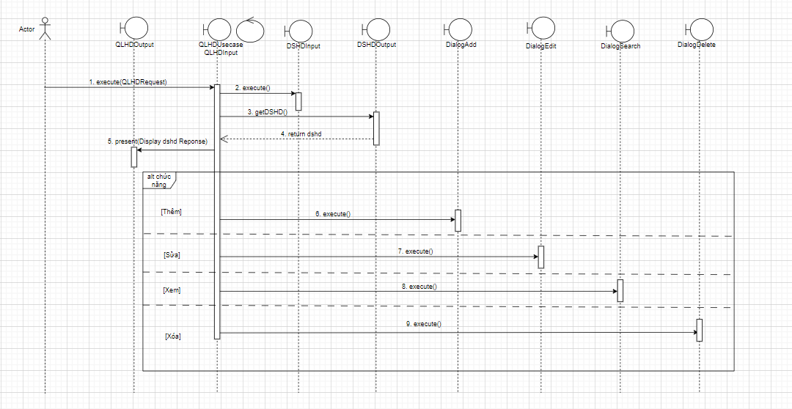

Hình 2.1.1 – Sơ đồ tuần tự “Quản lý hóa đơn khách sạn X”

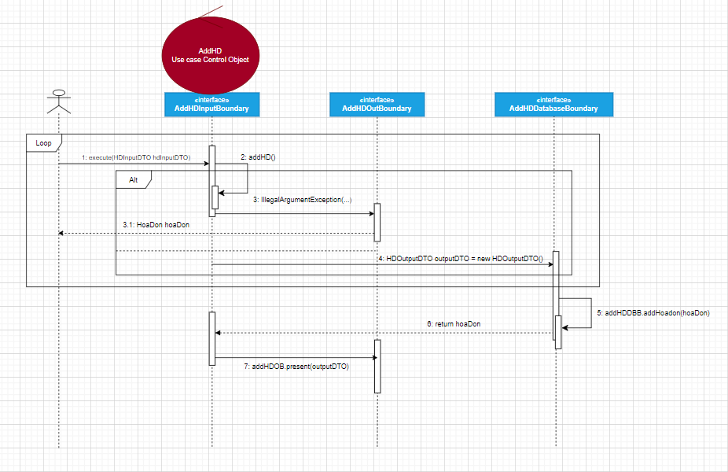

Hình 2.1.2 – Sơ đồ tuần tự AddHD UseCase

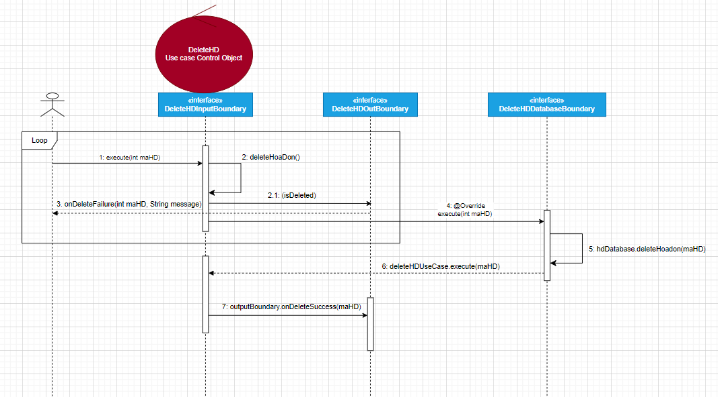

Hình 2.1.3 – Sơ đồ tuần tự DeleteHD UseCase

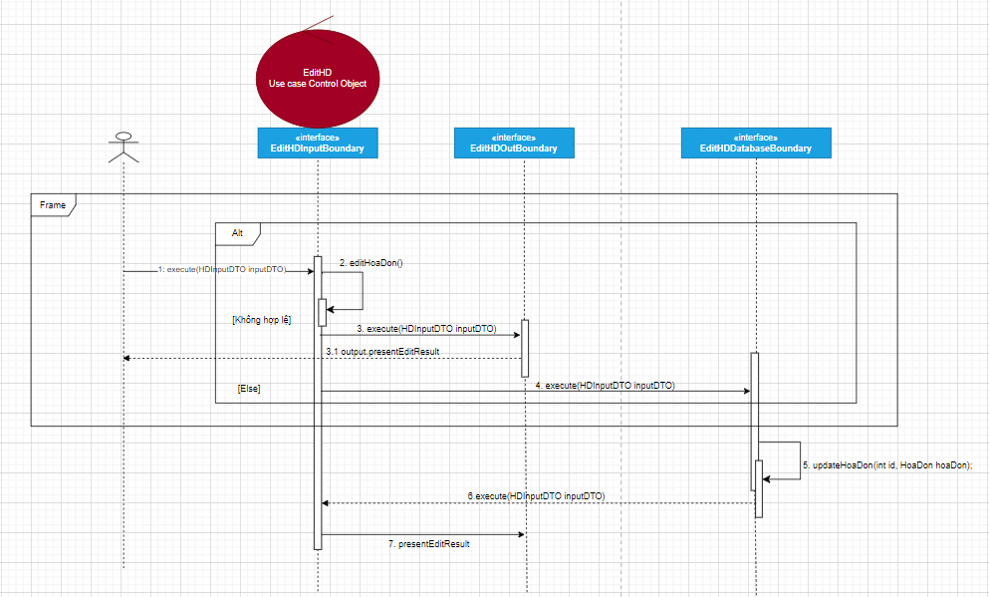

Hình 2.1.4 – Sơ đồ tuần tự EditHD UseCase

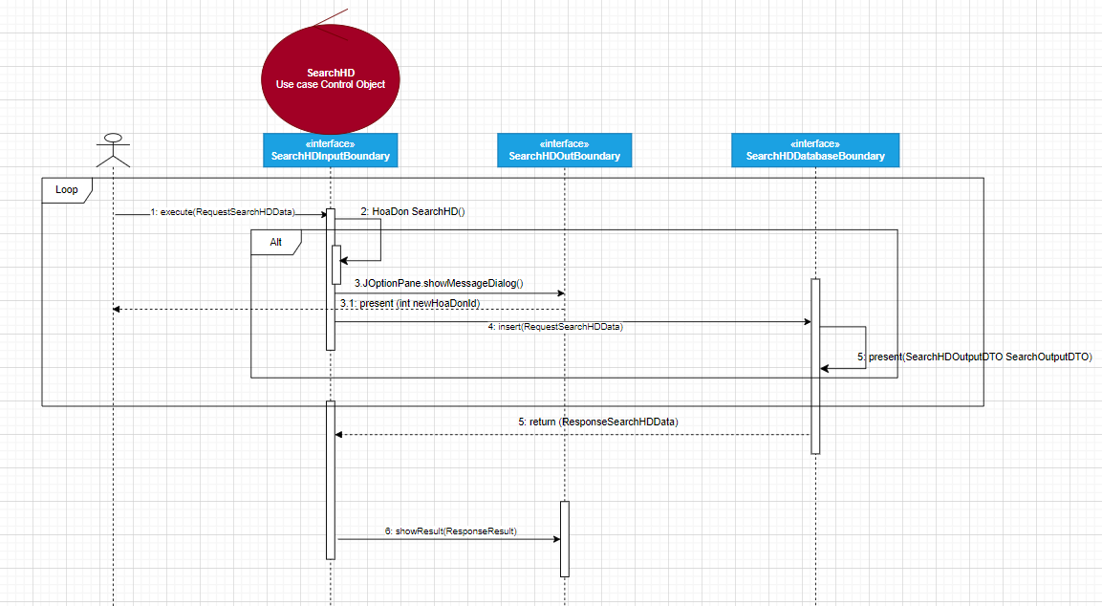

Hình 2.1.5 – Sơ đồ tuần tự SearchHD UseCase

## **2.2. Sơ đồ class mức thiết kế**

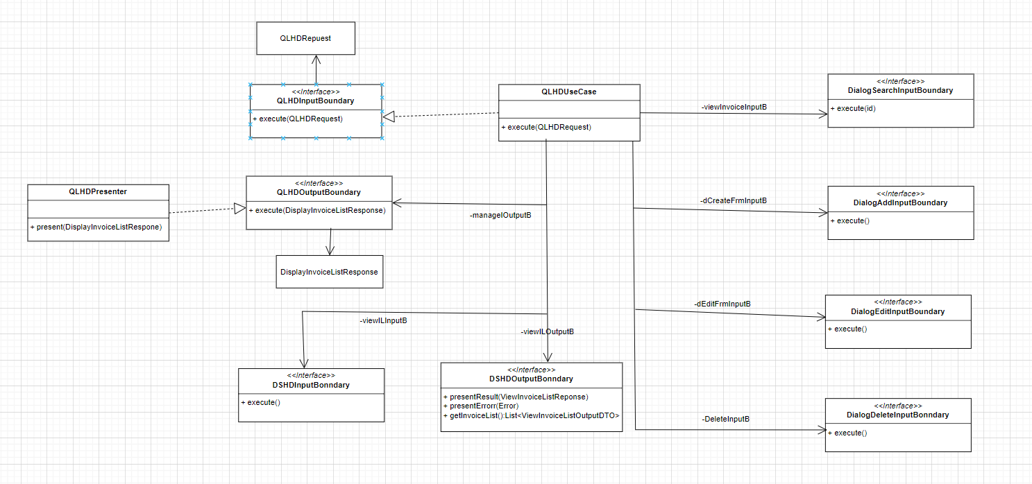

Hình 2.2.1 – Sơ đồ class “QLHDPresenter”

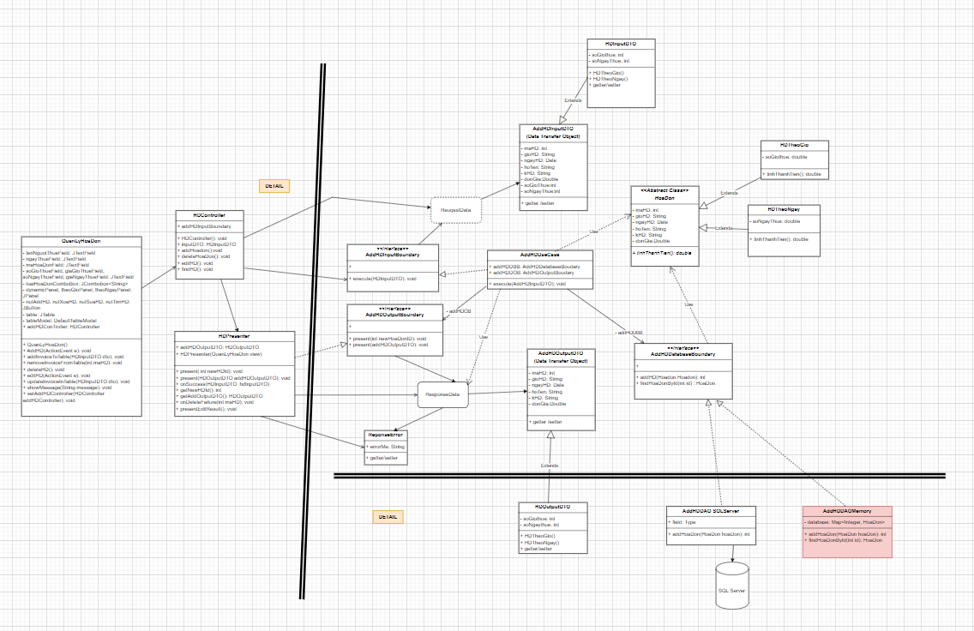

Hình 2.2.2 – Sơ đồ class AddHD UseCase

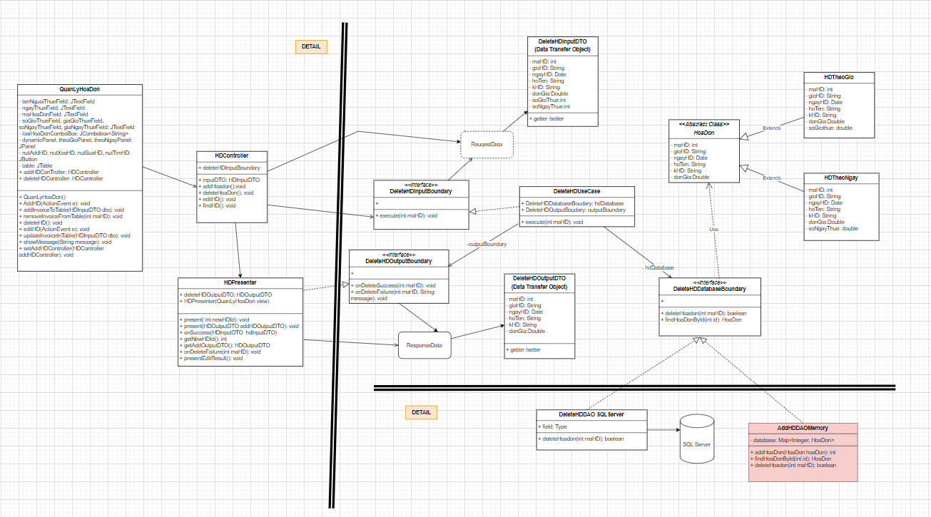

Hình 2.2.3 – Sơ đồ class DeleteHD Usecase

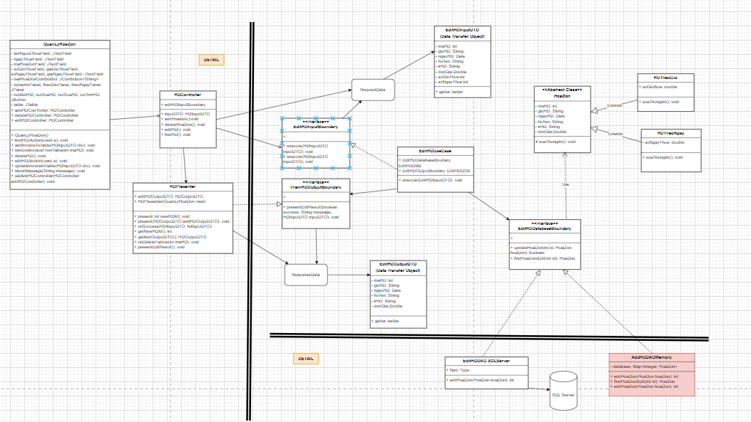

Hình 2.2.4 – Sơ đồ class EditHD UseCase

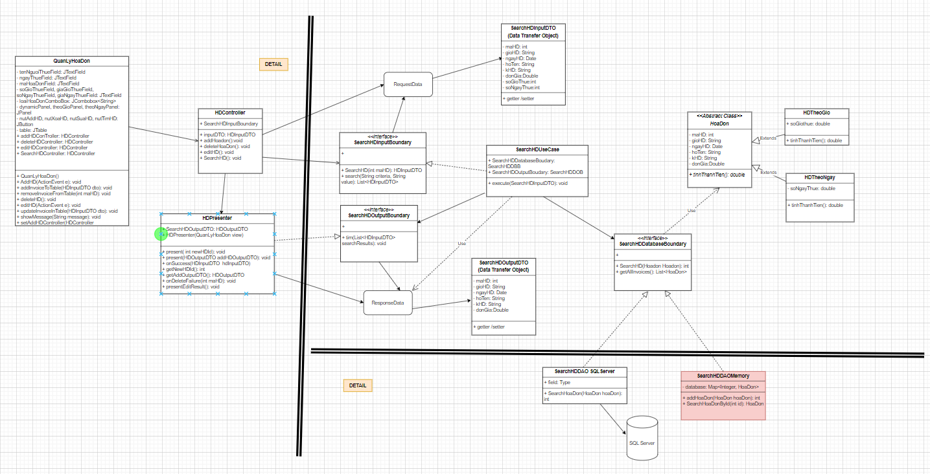

Hình 2.2.5 – Sơ đồ class SearchHD UseCase

## **2.3. Sơ đồ ER**

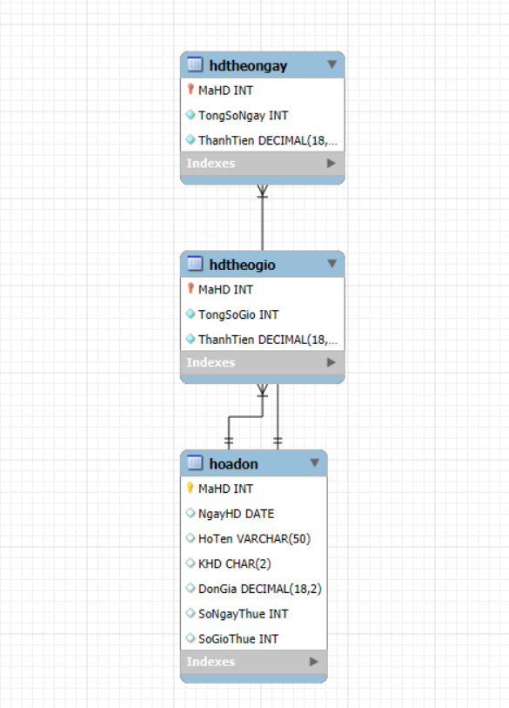

Hình 2.3.1 – Sơ đồ ER

# **CHƯƠNG 3: KIỂM THỬ VÀ THỰC NGHIỆM**

## **3.1. Kiểm thử và thực nghiệm**

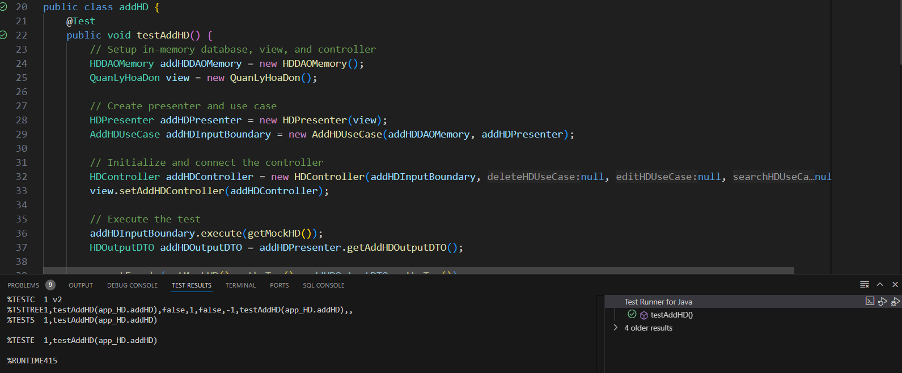

Hình 3.1.1 – Test case AddHD

## **3.2. Kết quả**

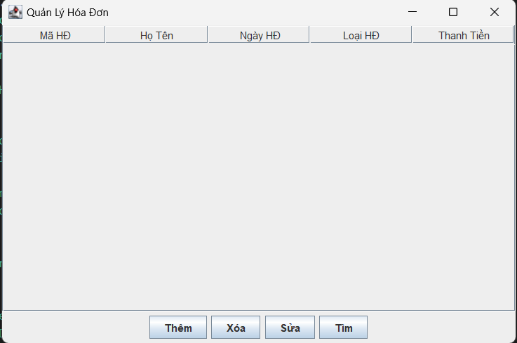

Hình 3.2.1 – Giao diện khi khởi chạy chương trình

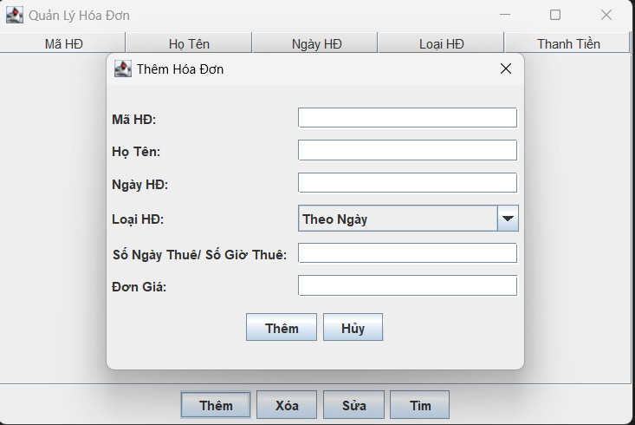

Hình 3.2.2 – Giao diện khi nhấn nút Thêm

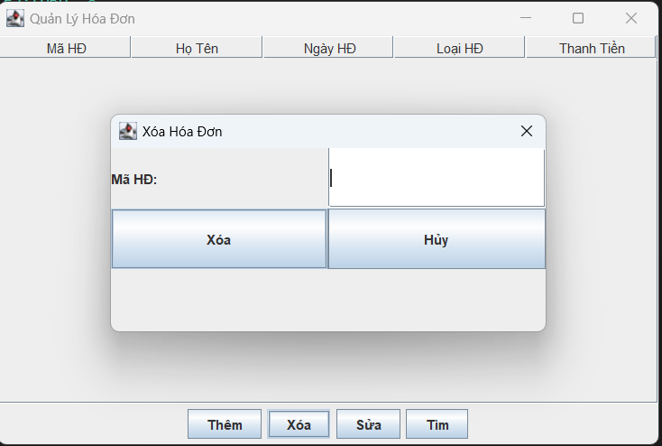

Hình 3.3.3 – Giao diện khi nhấn nút Xóa

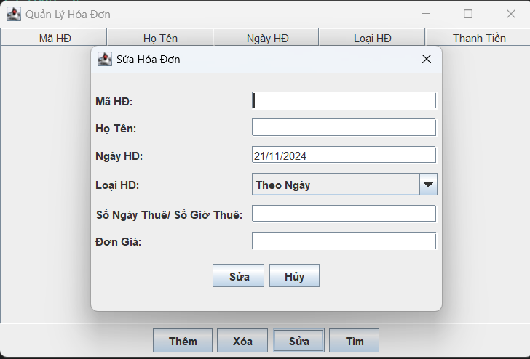

Hình 3.3.4 – Giao diện khi nhấn nút Sửa

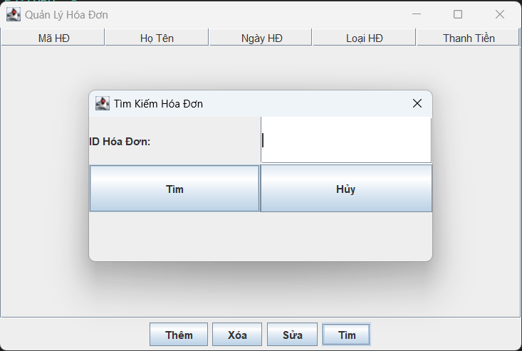

Hình 3.3.5 – Giao diện khi nhấn nút Tìm

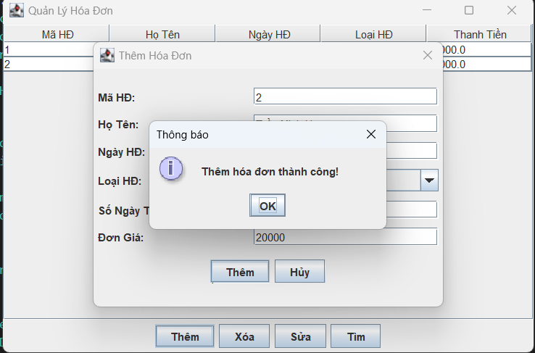

Hình 3.3.6 – Giao diện Thêm hóa đơn thành công

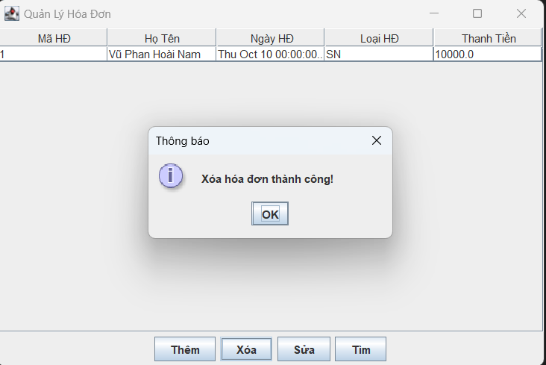

Hình 3.3.7 – Giao diện Xóa hóa đơn thành công

# **CHƯƠNG 4: KẾT LUẬN**

## **4.1. Kết quả đạt được**

- Quản lý hóa đơn hiệu quả: Hệ thống hỗ trợ các chức năng thêm, sửa, xóa hóa đơn nhanh chóng và hiệu quả. Quản lý rõ ràng hai loại hóa đơn (theo giờ, theo ngày) với các quy tắc tính toán chính xác  
- Tìm kiếm hóa đơn: Cho phép tìm kiếm hóa đơn dễ dàng theo mã hóa đơn, ngày lập hóa đơn hoặc tên khách hàng  
- Thống kê chính xác: Tính tổng số lượng hóa đơn cho từng loại thuê phòng (theo giờ hoặc theo ngày). Tính trung bình thành tiền hóa đơn thuê phòng trong một tháng cụ thể  
- Tính toán hợp lệ: Đối với hóa đơn theo giờ: Tự động giới hạn số giờ thuê là 24 nếu số giờ > 24 nhưng < 30. Không cho phép sử dụng hóa đơn theo giờ nếu số giờ thuê > 30. Đối với hóa đơn theo ngày: Tự động giảm 20% đơn giá cho những ngày vượt quá 7 ngày  
- Thân thiện với người dùng: Giao diện dễ sử dụng, đáp ứng tốt các chức năng cơ bản như thêm, xóa, sửa, tìm kiếm và thống kê

## **4.2. Hướng phát triển**

- Báo cáo chi tiết: Phát triển thêm tính năng tạo báo cáo định kỳ (tháng, quý, năm) dưới dạng PDF hoặc Excel  
- Nâng cao bảo mật: Thêm xác thực người dùng và phân quyền truy cập dữ liệu để đảm bảo tính an toàn thông tin  
- Công nghệ mới: Tích hợp công nghệ đám mây để quản lý dữ liệu trực tuyến. Sử dụng trí tuệ nhân tạo để phân tích nhu cầu thuê phòng và hỗ trợ ra quyết định kinh doanh  
- Hiệu suất cao: Tối ưu hóa truy vấn tìm kiếm và thống kê dữ liệu, đảm bảo tốc độ xử lý nhanh  
- Ứng dụng di động: Xây dựng ứng dụng di động giúp nhân viên quản lý hóa đơn trên điện thoại  
- Quản lý khách hàng: Lưu trữ thông tin khách hàng, lịch sử thuê phòng và cung cấp các ưu đãi dành cho khách hàng thân thiết  
- Hỗ trợ thanh toán: Tích hợp tính năng thanh toán trực tuyến thông qua ví điện tử và thẻ tín dụng  
- Đa ngôn ngữ: Tích hợp nhiều ngôn ngữ, hỗ trợ khách hàng quốc tế dễ dàng sử dụng hệ thống

**TÀI LIỆU THAM KHẢO**

[1] <https://docs.oracle.com/en/java/>

[2] <https://www.udemy.com/>

[3] <https://www.coursera.org/courses?query=java%20programming>

[4] <https://stackoverflow.com/questions/tagged/java>

[5] <https://github.com/search?q=java>

[6] <https://www.javacodegeeks.com/>

[7] <https://www.baeldung.com/>